Tutorium 1 - HIV-positiv und schwanger

a - 15.9.2008
gesprächsleitung: serena|sekretariat: gino

lernziele:
- Unterschied von Viren zu (anderen) Lebewesen
- HIV: Aufbau, Zyklus, Verlauf HIV → AIDS, Ausbruch, AIDS-Definition
- Übertragung vor/während/nach Geburt
- Therapie und Diagnose von HIV/AIDS
- Schwangerschaftsvoruntersuchungen? Arzt/Patient
- Therapie für Schwangere speziell in diesem Fall?
- Prävention

b - 18.9.2008
abwesend: gino|gesprächsleitung: christa

Tutorium 2 - Material in Modellstrukturen

a - 22.9.2008
gesprächsleitung: gregor|sekretariat: milena

mindmap:
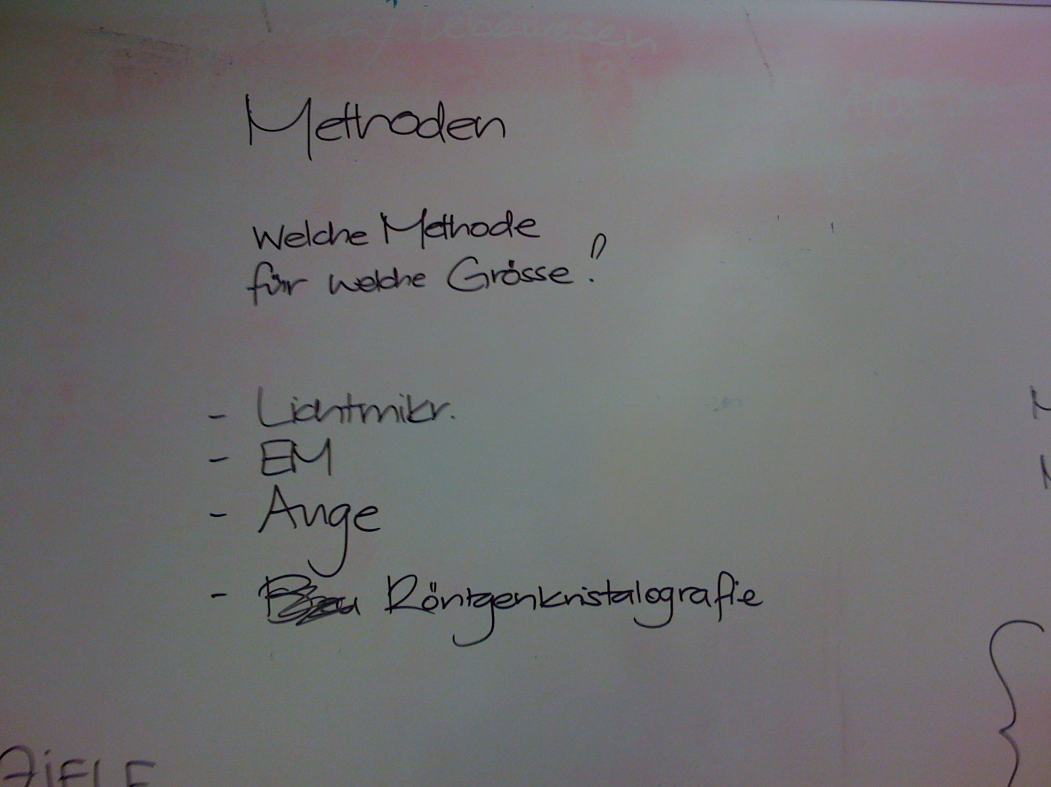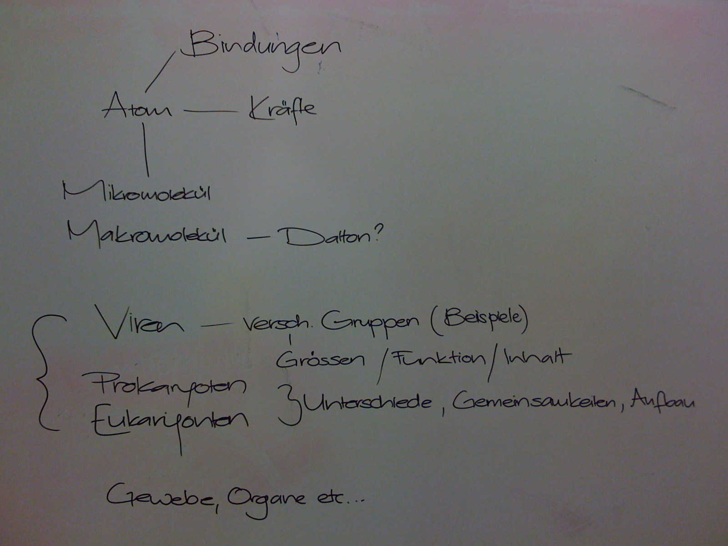
lernziele:
- Kräfte/Bindungen
  - inter-/intramolekulär
  - 4 Grundkräfte
- Mikro-/Makromolekül → DNA-Aufbau
- Viren/Eukarionten/Prokarionten
  - Aufbau/Unterschiede/Grösse
- Abbildungs-Methoden/Zuordnung
- Funktionen und Struktur der Haut als Organ

b - 25.9.2008
gesprächsleitung: germaine

Tutorium 3 - Membranbildung und Kompartimentierung

a - 29.9.2008
abwesend: milena|gesprächsleitung: kerstin|sekretariat: christian

mindmap:
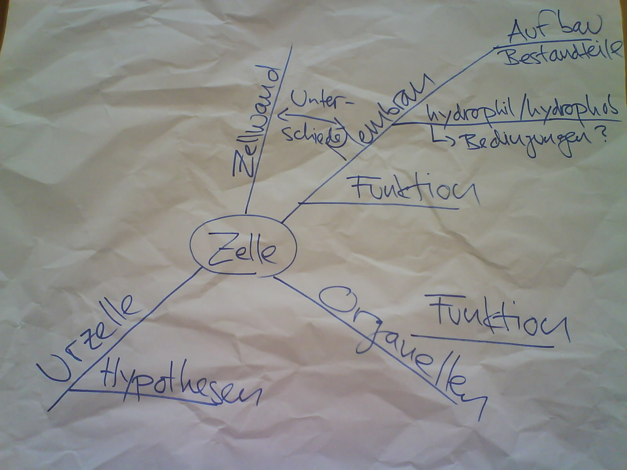 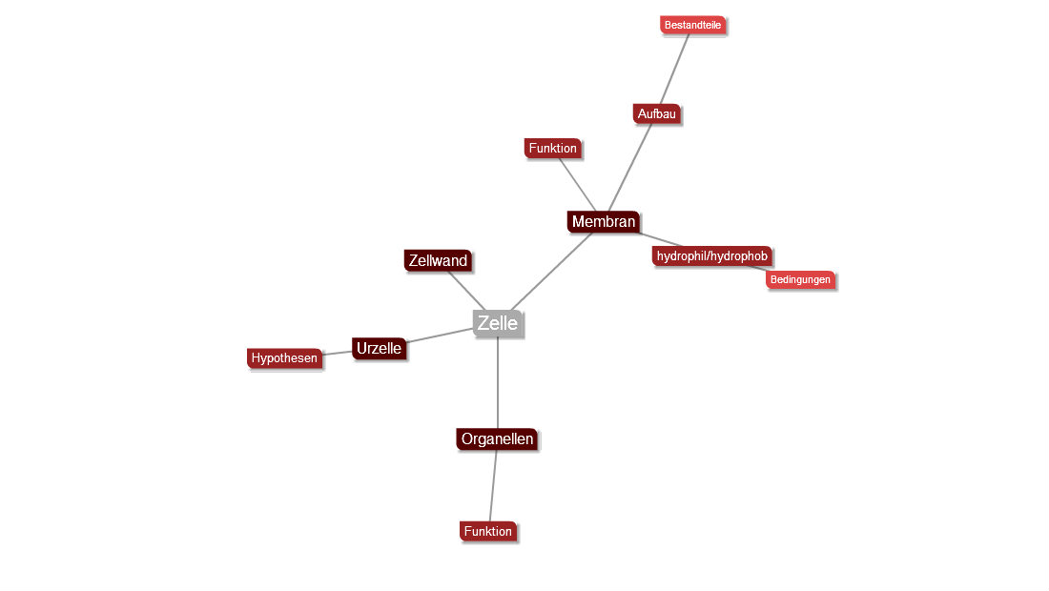 (mit text2mindmap gemacht)
lernziele:
- Urzellhypothese
- Funktionen der Zelle (evtl. Aufbau)
- Unbterschied Zellwand/Membran
  - Bakterien, pflanzliche Zellen
- Aufbau und FUnktion der Membran
  - Dynamik
  - Bestandzeile
- hydrophil/hydrophob: molekulare Erklärung

b - 2.10.2008

Tutorium 4 - Rätselhafte Genesung

a - 2.10.2008
abwesend: gino|gesprächsleitung: riccarda|sekretariat: serena

lernziele:
- Blutzusammensetzung
- Was geschieht, wenn Blut zulange stehengelassen wird?
- K+-Untersuchung
  - was geschieht, wenn zuviel oder zuwenig K+?
  - wieso ist K+ so wichtig?
- Na+/K+-Pumpe

b - 6.10.2008

Tutorium 5 - Elektrische Prozesse an Zellmembranen

a - 6.10.2008
sekretariat: christa

lernziele:

b - 9.10.2008
abwesend: milena, serena|gesprächsleitung: christian|sekretariat: gregor

graphik der gesuchten kurve laut den angaben in den unterlagen:
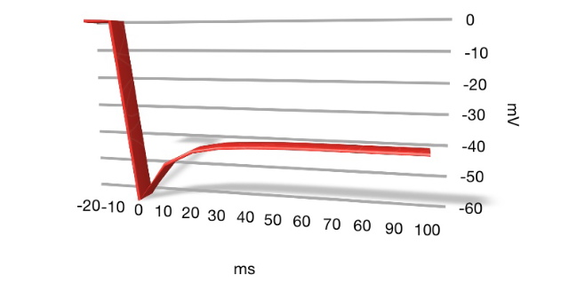

Tutorium 6 - Wie nutzen lebende Organismen Energie?

a - 13.10.2008
abwesend: kerstin|gesprächsleitung: gregor|sekretariat: gino

lernziele:
- Photosynthese (Calvin-Zyklus, Lichtreaktion)
- Zellatmung (Glykolyse, Citratzyklus, Atmungskette)
- Gärung
- ATP (Herstellung (ADP + Pi), Aufbau)
- Energieumwandlung im Muskel
  - Glukose vs. Fett
  - aerob & anaerob

b - 16.10.2008
abwesend: gino|gesprächsleitung: milena

Tutorium 7 - Zell/Zell- und Zell/Matrix-Interaktionen

a - 20.10.2008
gesprächsleitung: kerstin|sekretariat: germaine

lernziele:
- Wie erkennen sich Zellen?
  - Rezeptoren?
- Wie lagern sich Zellen aneinander an?
  - Tight Junctions
  - Gap Juctions
  - Desmosome
  - Adhäsionsgürtel
- Zell.-Matrix-Interaktion
  - Kollagen
  - Aktin
- Was ist die Extrazelluläre Matrix?

b - 23.10.2008

Tutorium 8 - Alterung und Zelltod

a - 23.10.2008
abwesend: serena|gesprächsleitung: riccarda|sekretariat: milena

lernziele:
- verschiedene Zelltode
  - Apoptose
  - Nekrose
  - Seneszenz
- wieso sterben wir?
  - verschiedene Theorien (freie Radikale, Telomerlänge, andere?)

b - 27.10.2008

Tutorium 9 - Die Sonne

a - 27.10.2008
gesprächsleitung: christa|sekretariat: christian

brainstorming
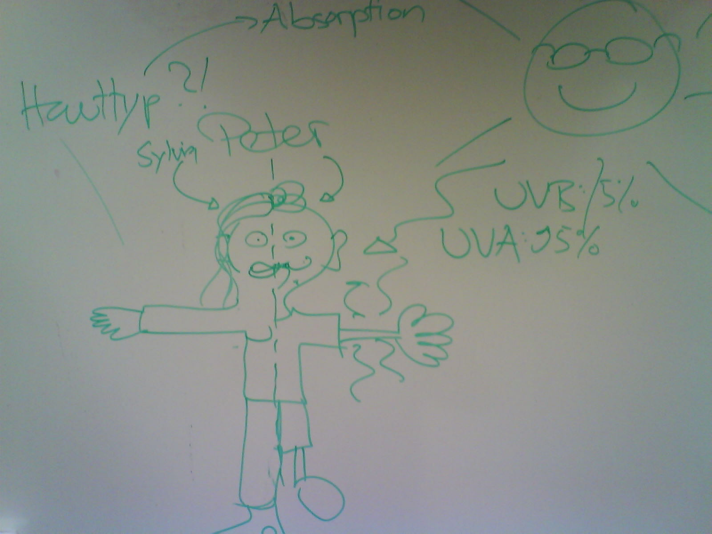
lernziele:
- Zusammensetzung der Sonnenstrahlen
- Absorption durch die Atmosphäre
- Wirkung der Sonnenstrahlen im menschlichen Körper (insb. Haut)
  - Nutzen
  - Schaden
- Hauttypen
- Schutzmechanismen/-funktion der Sonnencreme

b - 30.10.2008
abwesend: kerstin|gesprächsleitung: gino

elektromagnetisches Spektrum (aus Wikipedia:Elektromagnetisches Spektrum):


